|  |  |
| --- | --- |
|  | **LẬP TRÌNH WEBGL**  **VẼ CÁC ĐỐI TƯỢNG CƠ BẢN** |

**Nhom 11**

**Họ và tên Sinh viên: Nguyễn Công Cường, Văn Phú Long**

**Mã Sinh viên: 102200013, 102200023**

**Nhóm học phần: 20Nh10**

* **Draw a Triangle**
* ***File WebGLDrawTriangle01.htm***

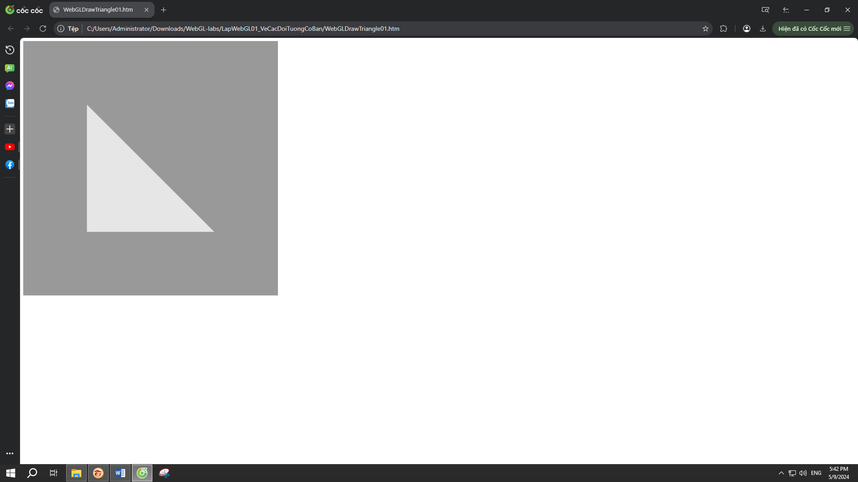

* ***File WebGLDrawTriangle02.htm***

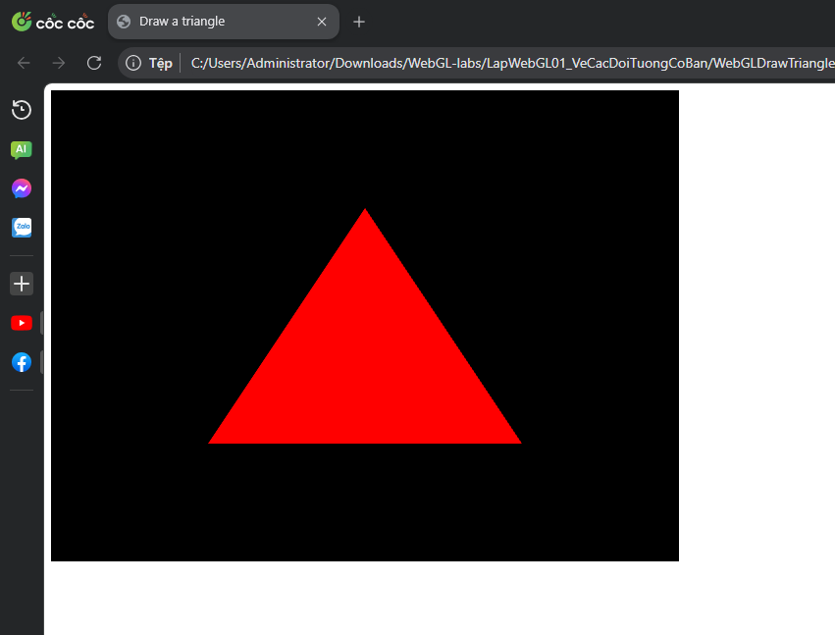

* **Draw Three Parallel Lines**
* ***File WebGLDrawThreeParallelLines.htm***

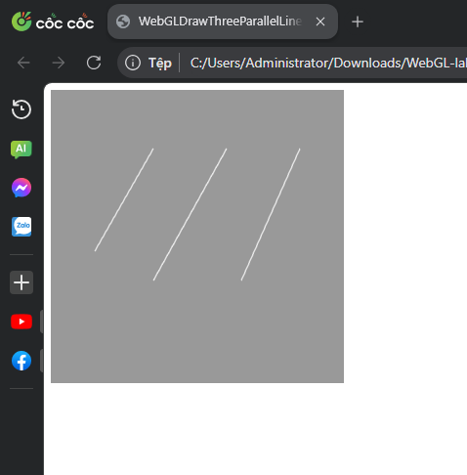

* **Draw a Quadrilateral**
* ***File WebGLDrawQuadrilateral.html***

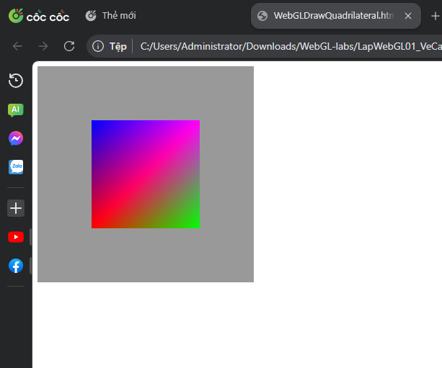

* **Translate**
* ***File WebGLTranslate.html***

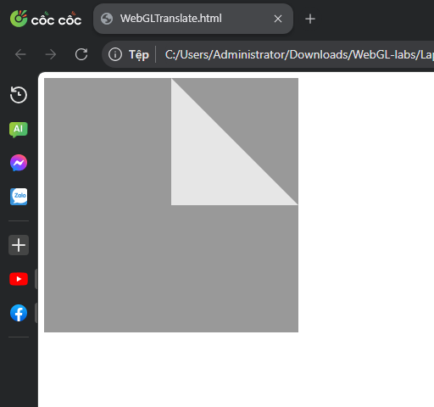

* **Scaling**
* ***File WebGLScale.html***

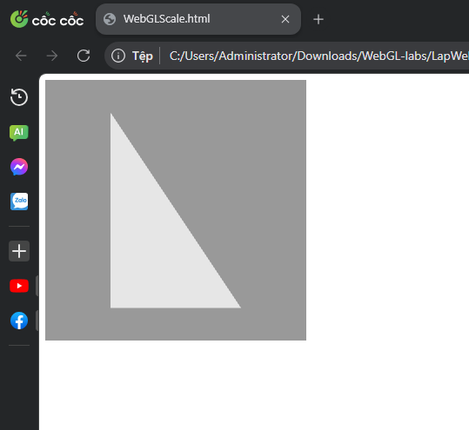

* **Rotation**
* ***File WebGLRotation.html***
* 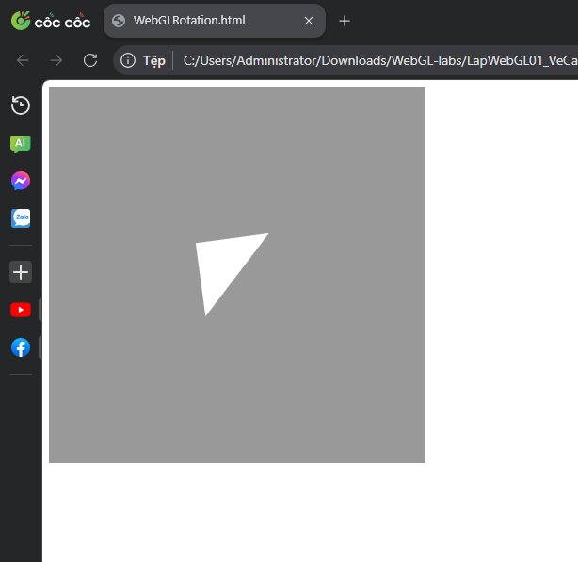 **Rotating 3D cube**
* ***File WebGLRotation3DCube.html***

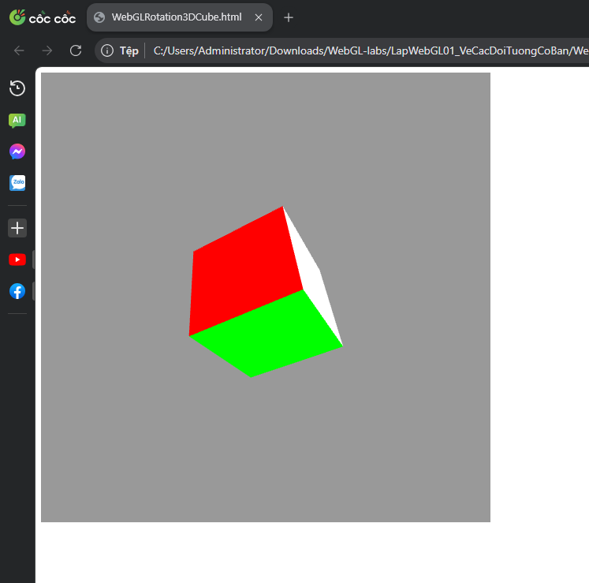

* **Interactive 3D cube**

Draw a 3D cube that can be rotated using mouse controls

* ***File WebGLRotation3DCubeMouse.html***

